Védelmi innovációk és kritikus infrastruktúrák: egyedülálló tanszéket alapított a Széchenyi István Egyetem
Ünnepélyes keretek között jelentették be a Széchenyi István Egyetem legújabb szervezeti egysége, a Védelmi Innovációs és Kritikus Infrastruktúrák Tanszék megalapítását szeptember 18-án. A Győri Innovációs Parkban tartott eseményen elhangzott: mindez egyszerre erősíti a nemzetbiztonságot, a Magyar Honvédség képességeit és az intézmény kutatási-oktatási profilját.
A Széchenyi István Egyetem kiemelten fontosnak tartja, hogy az ipari szférával és a kormányzati szereplőkkel együtt hozzájáruljon a társadalom és a gazdaság fejlődéséhez, amelynek szerves része a nemzet biztonsága. Ezt a célt szolgálja a Védelmi Innovációs és Kritikus Infrastruktúrák Tanszék létrehozása – az ország első ilyen szervezeti egysége ebben a tanévben kezdte meg működését.
Az alapítás alkalmából tartott ünnepségen dr. Kutnyánszky Zsolt haderőfejlesztésért és védelempolitikáért felelős államtitkár szavaiból kiderült, hogy a tanszék megalapításával új szintre lép Magyarországon a védelmi iparhoz és honvédelemhez kapcsolódó mérnökképzés, egyedülálló példát mutatva arra, hogyan lehet a honvédelem, az ipar, az innováció és az akadémiai világ erejét egy cél szolgálatába állítani. Az államtitkár megjegyezte, a honvédelem ma már nem csupán a fegyverekről és a haditechnikáról szól, legalább ilyen fontossá vált a kritikus infrastruktúrák védelme, a kibervédelem és az informatika világa. Leszögezte: nemzeti érdek, hogy az energiaellátás, a közlekedési hálózatok, az egészségügy és a digitális rendszerek biztonságban legyenek – ezt szolgálja az új tanszék is.
Dr. Friedler Ferenc professzor, az egyetem rektora, tudományos elnökhelyettese köszöntőjében kiemelte, a mai világ legfontosabb megoldandó problémái több diszciplínát érintenek. „Intézményünk azért sikeres ezen új kérdések megválaszolásában, mert képes kihasználni, hogy számos tudományterületen rendelkezik kiváló szakemberekkel és infrastruktúrával. A honvédelem mindig a legmodernebb technológiákról szólt – ma a drónokról, autonóm rendszerekről, digitalizációról –, amelyekben intézményünk az ország egyik vezető szereplője” – fogalmazott. Hozzátette: a védelmi innovációkban csak az első hely az elfogadható, mert jobbnak kell lennünk, mint a potenciális ellenfelek. „Ennek eléréséhez egyszerre szükséges az akadémiai szféra hatékony tudásgeneráló képessége és a honvédség szigorú, hierarchikus követelményrendszere. Emiatt az egyetemek és a katonaság természetes szövetségesek: a hadsereg többek között a haditechnológiai trendek naprakész ismeretével, mi pedig kutatás-fejlesztési képességünkkel járulunk hozzá az innovációhoz” – húzta alá.
Dr. Ballagi Áron, az Informatikai és Villamosmérnöki Kar dékánja rámutatott: az új tanszék szervesen illeszkedik a kar eddigi erősségeihez, különösen az informatikai, villamosmérnöki és kiberbiztonsági képzésekhez. Kifejtette: ezt egészítik ki olyan programokkal, amelyek a honvédelmi és biztonsági szektor kérdéseire adnak válaszokat. Így a kínálatot védelmi innovációs szakmérnök és menedzser szakirányú továbbképzésekkel, valamint mikrotanúsítványt nyújtó rövid képzésekkel (védelmi innovációs MI-fejlesztő; védelmi innovációs gyártástechnológiai menedzser; védelmi projektmenedzser; pénzügyi és jogi keretek a védelmi szektorban; modern védelmi rendszerek működése; légiipari autonóm rendszerek technológiája; logisztikai folyamatok a védelmi szektorban) bővítik. Mint megjegyezte: a hallgatók nemcsak a legmodernebb technológiákkal ismerkednek meg, hanem a jövő honvédelmi szakembereivé is válnak, akik tudásukkal és kreativitásukkal Magyarország biztonságát és nemzetközi versenyképességét szolgálják.
Az új egység szakmai küldetését dr. Szauter Ferenc tanszékvezető ismertette. Bemutatójában kiemelte, hogy a tanszék egy évtizedek alatt felépített kutatási és innovációs bázisra épít. Ezek között olyan projektek szerepelnek, mint az autonóm funkciókkal felszerelt katonai terepjármű, a digitális katona koncepció, a 3D nyomtatás védelmi ipari alkalmazása, új kompozit védőburkolatok fejlesztése, valamint határfelügyeleti drón- és robotrendszerek. A tanszék számára országosan egyedülálló hátteret biztosít az egyetem Rádiófrekvenciás Vizsgálólaboratóriuma is, amely a katonai és polgári eszközök vizsgálatát támogatja. „Ez a tanszék nem újrakezdés, hanem koncentráció: minden tudásunkat és tapasztalatunkat egy fókuszba rendeztük, hogy hazánk biztonságát szolgálja – most és a jövőben egyaránt” – jelentette ki dr. Szauter Ferenc.
Sajtókapcsolat:
- Hancz Gábor, igazgató
- Kommunikációért és Sajtókapcsolatokért Felelős Igazgatóság
- +36 96 503 400/3788
- hancz.gabor@sze.hu
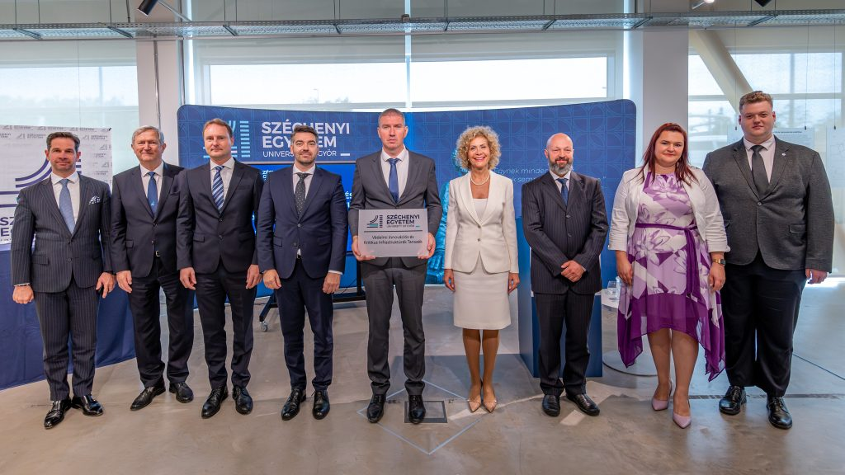 | © Fotó: Adorján András
 | © Fotó: Adorján András
Eredeti tartalom: Széchenyi István Egyetem
Továbbította: Helló Sajtó! Üzleti Sajtószolgálat
Ez a sajtóközlemény a következő linken érhető el:

